Работа с формами

Формы в html представляют один из способов для ввода и отправки данных. Все поля формы помещаются между тегами <form> и </form>. Например, создадим простейшую форму:
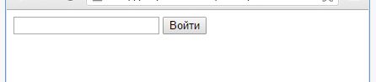
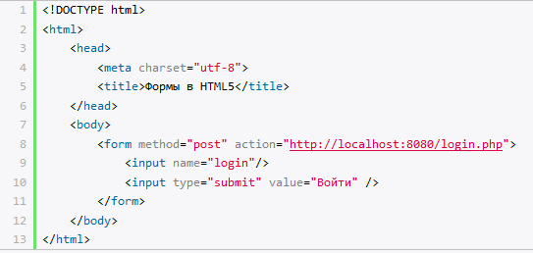

<!DOCTYPE html>
<html>
<head>
<meta charset="utf-8">
<title>Формы в HTML5</title>
</head>
<body>
<form method="post" action="http://localhost:8080/login.php">
<input name="login"/>
<input type="submit" value="Войти" />
</form>
</body>
</html>

Для настройки форм у элемента form определены следующие атрибуты:
- method: устанавливает метод отправки данных на сервер. Допустимы два значения: post и get.
Значение post позволяет передать данные на веб-сервер через специальные заголовки.
Значение get позволяет передать данные через строку запроса.
- action устанавливает адрес, на который передаются данные формы
- enctype: устанавливает тип передаваемых данных. Он свою очередь может принимать следующие значения:
  - application/x-www-form-urlencoded: кодировка отправляемых данных по умолчанию
  - multipart/form-data: эта кодировка применяется при отправке файлов
  - text/plain: эта кодировка применяется при отправке простой текстовой информации

В выше использованном примере:
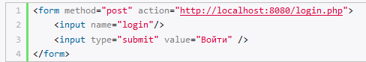
у формы установлен метод "post", то есть все значения формы отправляются в теле запроса, а адресом служит строка http://localhost:8080/login.php.
Адрес здесь указан случайным образом. Как правило, по указанному адресу работает веб-сервер, который, используя одну из технологий серверной стороны (PHP, NodeJS, ASP.NET и т.д.), может получать запросы и возвращать ответ.

Автодополнение
Часто веб-браузеры запоминают вводимые данные, и при вводе браузеры могут выдавать список подсказок из ранее введенных слов:
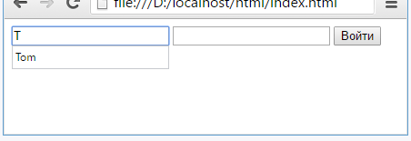
Это может быть не всегда удобно, и с помощью атрибута autocomplete можно отключить автодополнение:
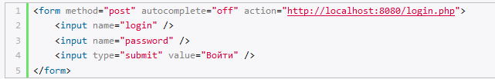
Если неоходимо включить автодополнение только для каких-то определенных полей, то можно применить к ним атрибут autocomplete="on":
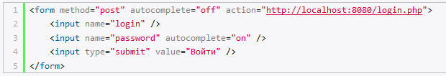
Теперь для всей формы, кроме второго поля, будет отключено автодополнение.

Элементы форм
Формы состоят из определенного количества элементов ввода. Все элементы ввода помещаются между тегами <form> и </form>
Наиболее распространенным элементом ввода является элемент input. Действие этого элемента зависит от того, какое значение установлено у его атрибута type. Он может принимать следующие значения:

text | обычное текстовое поле
password | тоже текстовое поле, только вместо вводимых символов отображаются звездочки, поэтому в основном используется для ввода пароля
radio | радиокнопка или переключатель. Из группы радиокнопок можно выбрать только одну
checkbox | элемент флажок, который может находиться в отмеченном или неотмеченном состоянии
hidden | скрытое поле
submit | кнопка отправки формы
color | поле для ввода цвета
date | поле для ввода даты
datetime | поле для ввода даты и времени с учетом часового пояса
datetime-local | поле для ввода даты и времени без учета часового пояса
email | поле для ввода адреса электронной почты
month | поле для ввода года и месяца
number | поле для ввода чисел
range | ползунок для выбора числа из некоторого диапазона
tel | поле для ввода телефона
time | поле для ввода времени
week | поле для ввода года и недели
url | поле для ввода адреса url
file | поле для выбора отправляемого файла
image | создает кнопку в виде картинки
Кроме элемента input в различных модификациях есть еще небольшой набор элементов, которые также можно использовать на форме:
- button – создает кнопку
- select – выпадающий список
- label – создает метку, которая отображается рядом с полем ввода
- textarea – многострочное текстовое поле

Атрибуты name и value
У всех элементов ввода можно установить атрибуты name и value. Эти атрибуты имеют важное значение. По атрибуту name мы можем идентифицировать поле ввода, а атрибут value позволяет установить значение поля ввода. Например:

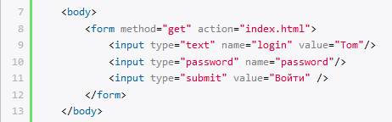
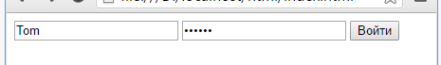
Здесь текстовое поле имеет значение "Tom" (как указано в атрибуте value), поэтому при загрузке веб-страницы в этом поле мы увидим данный текст.

<!DOCTYPE html>
<html>
<head>
<meta charset="utf-8">
<title>Формы в HTML5</title>
</head>
<body>
<form method="get" action="index.html">
<input type="text" name="login" value="Tom"/>
<input type="password" name="password"/>
<input type="submit" value="Войти" />
</form>
</body>
</html>

Поскольку методом отправки данных формы является метод "get", то данные будут отправляться через строку запроса. Так как нам в данном случае не важно, как данные будут приниматься, не важен сервер, который получает данные, поэтому в качестве адреса установили ту же самую страницу - то есть файл index.html. И при отправке сможем увидеть введенные данные в строке запроса:
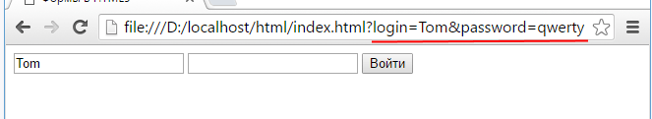
В строке запроса интересует следующий кусочек:
login=Tom&password=qwerty
При отправке формы браузер соединяет все данные в набор пар "ключ-значение". В нашем случае две таких пары:
login=Tom и password=qwerty.
Ключом в этих парах выступает название поля ввода, которое определяется атрибутом name, а значением - собственно то значение, которое введено в поле ввода (или значение атрибута value).
Получив эти данные, сервер легко может узнать, какие значения в какие поля ввода были введены пользователем.

Кнопки
Кнопки представлены элементом button.
Они обладают широкими возможностями по конфигурации. Так, в зависимости от значения атрибута type можно создать различные типы кнопок:
- submit: кнопка, используемая для отправки формы
- reset: кнопка сброса значений формы
- button: кнопка без какого-либо специального назначения
Если кнопка используется для отправки формы, то есть у нее установлен атрибут type="submit", то можем задать у нее ряд дополнительных атрибутов:
form | определяет форму, за которой закреплена кнопка отправки
formaction | устанавливает адрес, на который отправляется форма. Если у элемента form задан атрибут action, то он переопределяется
formenctype | устанавливает формат отправки данных. Если у элемента form установлен атрибут enctype, то он переопределяется
formmethod | устанавливает метод отправки формы (post или get). Если у элемента form установлен атрибут method, то он переопределяется
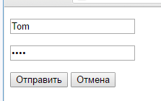
Например, определим на форме кнопку отправки и кнопку сброса:
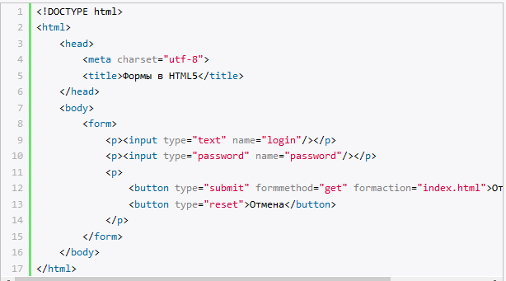

Кроме элемента button для создания кнопок можно использовать элемент input, у которого атрибут равен submit или reset. Например:

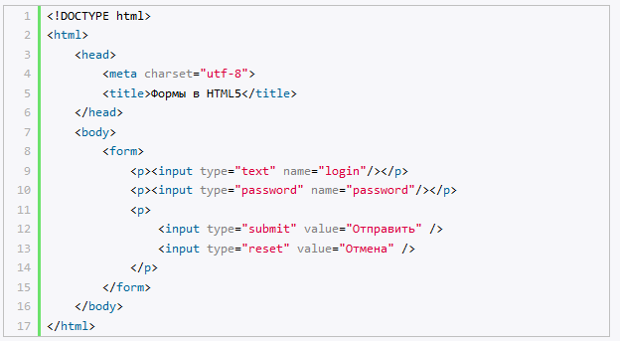

И еще один элемент input с атрибутом type="image" позволяет использовать в качестве кнопки изображение:
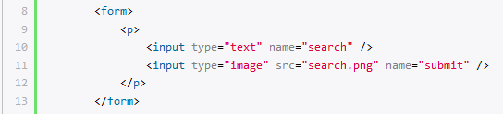
Кроме наличия изображения в остальном эта кнопка будет аналогична стандартной кнопке отправки
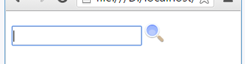
input type="submit" или
button type="submit"

Текстовые поля
Однострочное текстовое поле создается с помощью элемента input, когда его атрибут type имеет значение text:
С помощью ряда дополнительных атрибутов можно настроить текстовое поле:
dirname | устанавливает направление текста
maxlength | максимально допустимое количество символов в текстовом поле
pattern | определяет шаблон, которому должен соответствовать вводимый текст
placeholder | устанавливает текст, который по умолчанию отображается в текстовом поле
readonly | делает текстовом поле доступным только для чтения
required | указывает, что текстовое поле обязательно должно иметь значение
size | устанавливает ширину текстового поля в видимых символах
value | устанавливает значение по умолчанию в текстовом поле
Применим некоторые атрибуты:
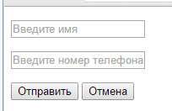
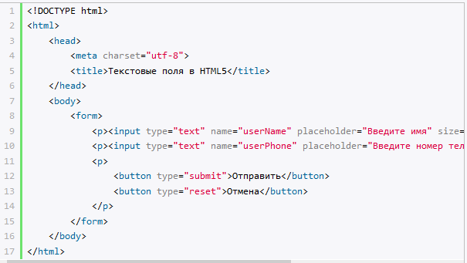
В этом примере во втором текстовом поле сразу устанавливаются атрибуты maxlength и size.
При этом size - то есть количество символов, которые помещаются в видимое пространство поля больше, чем допустимое количество символов. Однако все равно ввести символов больше, чем maxlength, мы не сможем.
В данном случае также важно различать атрибуты value и placeholder.

placeholder устанавливает своего рода подсказку или приглашение к вводу, поэтому он обычно отмечается серым цветом.
В то время как значение value представляет введенный в поле текст по умолчанию:
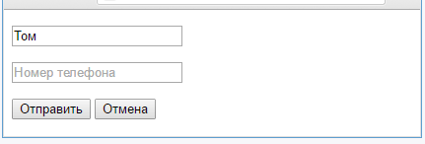

Атрибуты readonly и disabled делают текстовое поле недоступным, однако сопровождаются разным визуальным эффектом. В случае с disabled текстовое поле затеняется:
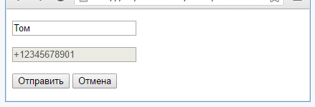
Среди атрибутов текстового поля также следует отметить такой атрибут как list.
Он содержит ссылку на элемент datalist, который определяет набор значений, появляющихся в виде подсказки при вводе в текстовое поле. Например:

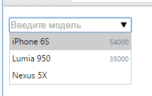
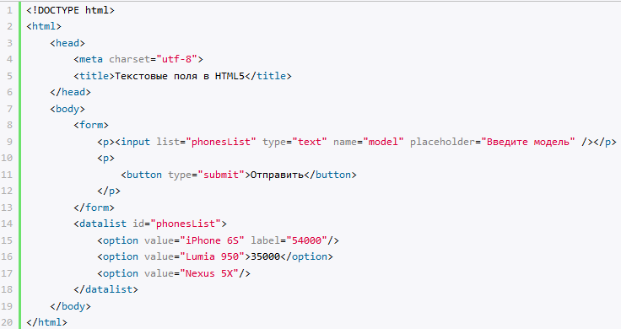
Атрибут list текстового поля указывает на id элемента datalist. Сам элемент datalist с помощью вложенных элементов option определяет элементы списка. И при вводе в текстовое поле этот список отображается в виде подсказки.

Поле поиска
Для создания полей поиска предназначен элемент input с атрибутом type="search". Формально он представляет собой простое текстовое поле:
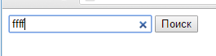
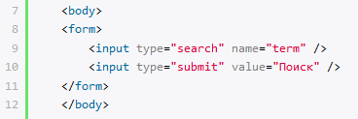

Поле ввода пароля
Для ввода пароля используется элемент input с атрибутом type="password". Его отличительной чертой является то, что вводимые символы маскируются точками:
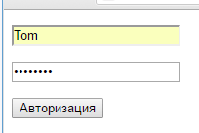
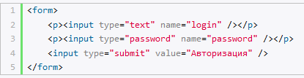

Метки и автофокус
Вместе с полями ввода нередко используются метки, которые представлены элементом label.
Метки создают аннотацию или заголовок к полю ввода, указывают, для чего это поле предназначено.
Для связи с полем ввода метка имеет атрибут for, который указывает на id поля ввода:
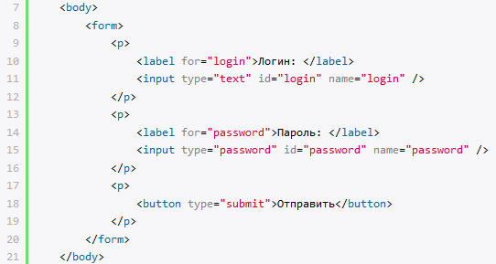

Так, текстовое поле здесь имеет атрибут id="login". Поэтому у связанной с ним метки устанавливается атрибут for="login". Нажатие на эту метку позволяет перевести фокус на текстовое поле для ввода логина:
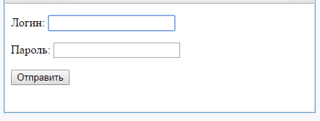
Собственно на этом роль меток и заканчивается.
Можно установить автофокус по умолчанию на какое-либо поле ввода. Для этого применяется атрибут autofocus:
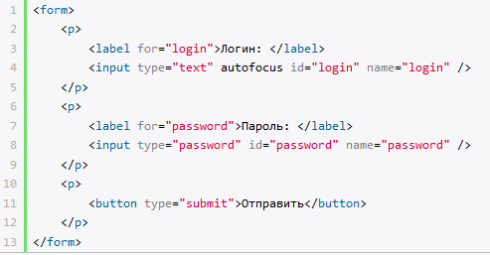
Здесь при запуске страницы фокус сразу же переходит на текстовое поле.

Элементы для ввода чисел

Простое числовое поле
используется элемент input с атрибутом type="number". Он создает числовое поле, которое можно настроить с помощью следующих атрибутов:
min | минимально допустимое значение
max | максимально допустимое значение
readonly | доступно только для чтения
required | указывает, что данное поле обязательно должно иметь значение
step | значение, на которое будет увеличиваться число в поле
value | значение по умолчанию
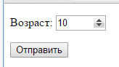
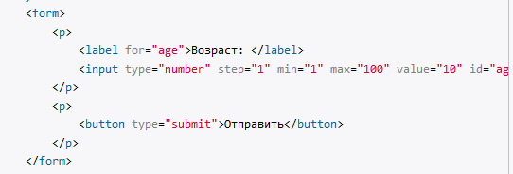
Здесь числовое поле по умолчанию имеет значение 10 (value="10"), минимально допустимое значение, которое мы можем ввести, - 1, а максимальное допустимое значение - 100. И атрибут step="1" устанавливает, что значение будет увеличиваться на единицу.
В зависимости от браузера визуализация этого поля может отличаться.
Но как правило, у большинства современных браузеров, кроме IE 11 и Microsoft Edge, справа в поле ввода имеются стрелки для увеличения/уменьшения значения на величину, указанную в атрибуте step.
Как и в случае с текстовым полем мы можем здесь прикрепить список datalist с диапазоном возможных значений:
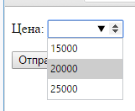
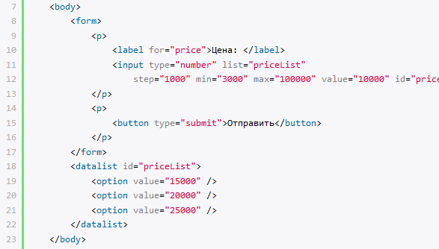

Ползунок
Ползунок представляет шкалу, на которой можно выбрать одно из значений.
Для создания ползунка применяется элемент input с атрибутом type="range". Во многом ползунок похож на простое поле для ввода чисел. Он также имеет атрибуты min, max, step и value:
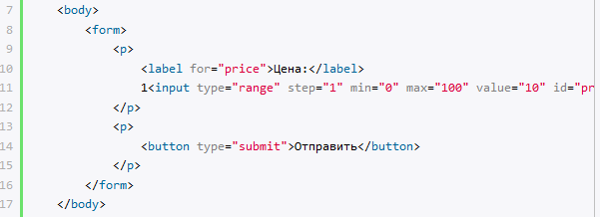
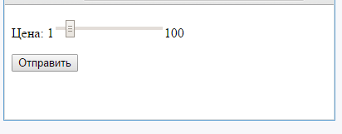

Флажки и переключатели

Флажок
Флажок представляет элемент, который может находиться в двух состояниях: отмеченном и неотмеченном. Флажок создается с помощью элемента input с атрибутом type="checkbox"
Атрибут checked позволяет установить флажок в отмеченное состояние.

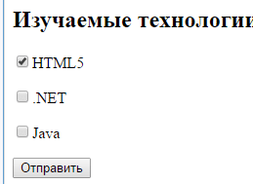
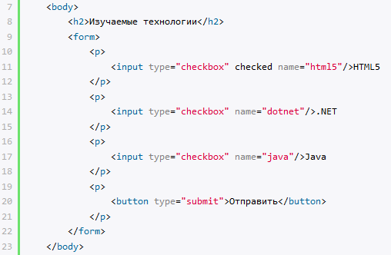

Переключатели
Переключатели или радиокнопки похожи на флажки, они также могут находиться в отмеченном или неотмеченном состоянии. Только для переключателей можно создать одну группу, в которой одновременно можно выбрать только один переключатель. Например:
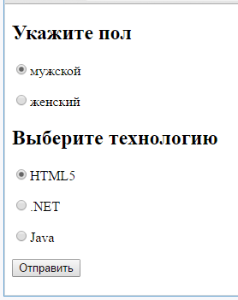
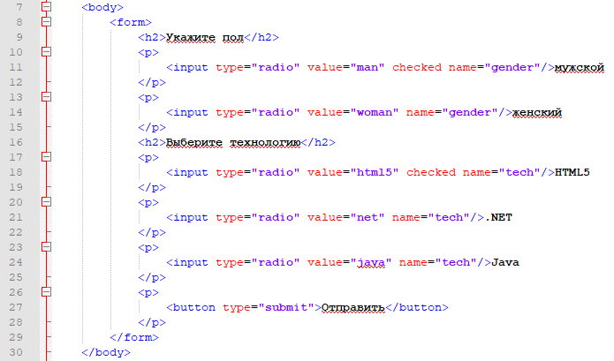
Для создания радиокнопки надо указать атрибут type="radio".
Атрибут name указывает не на имя элемента, а на имя группы, к которой принадлежит элемент-радиокнопка. В данном случае у нас две группы радиокнопок: gender и tech.
Из каждой группы можем выбрать только один переключатель. Опять же чтобы отметить радиокнопку, у нее устанавливается атрибут checked:

Важное значение играет атрибут value, который при отправке формы позволяет серверу определить, какой именно переключатель был отмечен:
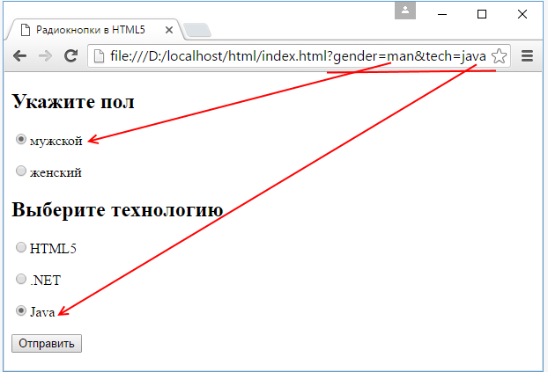

Элементы для ввода цвета, url, email, телефона

Установка цвета
За установку цвета в HTML5 отвечает специальный элемент input с типом color:
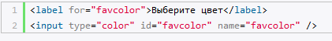
Элемент отображает выбранный цвет. А при нажатии на него появляется специальное диалоговое окно для установки цвета:
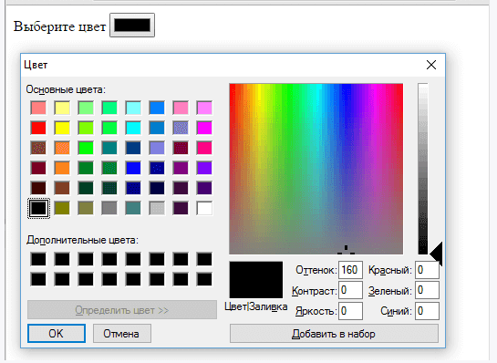
Значением этого элемента будет числовой шестнадцатеричный код выбранного цвета.
С помощью элемента datalist можно задать набор цветов, из который пользователь может выбрать нужный:
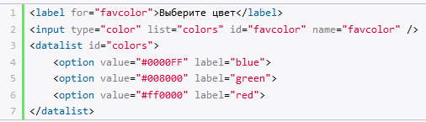
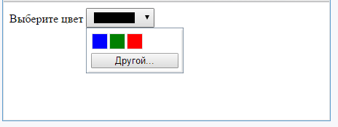
Каждый элемент option в datalist должен в качестве значения принимать шестнадцатеричный код цвета, например, "#0000FF". После выбора цвета данный числовой код устанавливается в качестве значения в элементе input.

Поля для ввода url, email, телефона
Ряд полей input предназначены для ввода таких данных, как url, адреса электронной почты и телефонного номера. Они однотипны и во многом отличаются только тем, что для атрибута type принимают соответственно значения email, tel и url.
Для их настройки мы можем использовать те же атрибуты, что и для обычного текстового поля:
- maxlength: максимально допустимое количество символов в поле
- pattern: определяет шаблон, которому должен соответствовать вводимый текст
- placeholder: устанавливает текст, который по умолчанию отображается в поле
- readonly: делает текстовом поле доступным только для чтения
- required: указывает, что текстовое поле обязательно должно иметь значение
- size: устанавливает ширину поля в видимых символах
- value: устанавливает значение по умолчанию для поля
- list: устанавливает привязку к элементу datalist со списком возможных значений
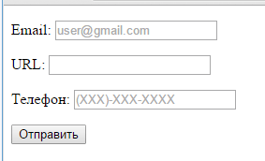
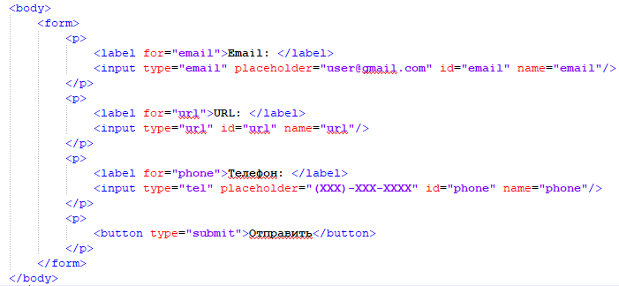
Основное преимущество подобных полей ввода перед обычными текстовыми полями состоит в том, что поля ввода для email, url, телефона для проверки ввода используют соответствующий шаблон.
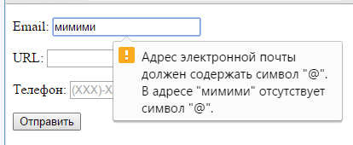
Например, если введем в какое-либо поле некорректное значение и попробуем отправить форму, то браузер может отобразить нам сообщение о некорректном вводе, а форма не будет отправлена:

Элементы для ввода даты и времени
Для работы с датами и временем в HTML5 предназначено несколько типов элементов input:
datetime-local | устанавливает дату и время
date | устанавливает дату
month | устанавливает текущий месяц и год
time | устанавливает время
week | устанавливает текущую неделю
Например, используем поле для установки даты:
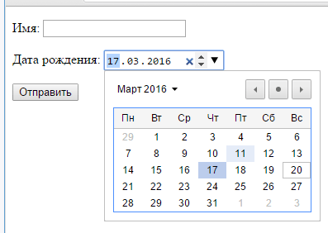
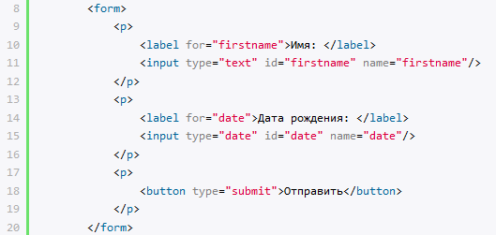
И при вводе в поле для даты
будет открываться календарик:

Здесь надо отметить, что действие этого элемента зависит от браузера. В данном случае используется Google Chrome. В последних версиях Opera элемент не будет сильно отличаться. А вот в Microsoft Edge элемент будет выглядеть так:
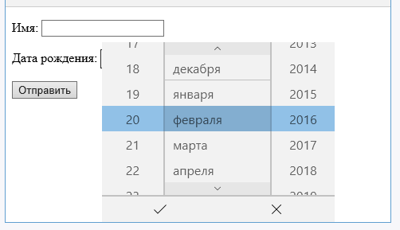
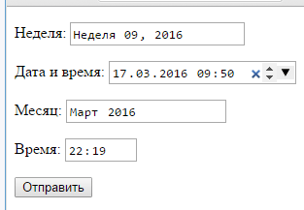
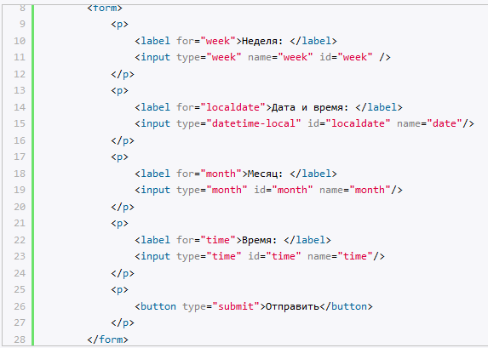
При использовании этих элементов также надо учитывать, что Firefox поддерживает только элементы date и time, для остальных создаются обычные текстовые поля. А IE11 и вовсе не поддерживают эти элементы.

Отправка файлов
За выбор файлов на форме отвечает элемент input с атрибутом type="file":
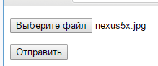
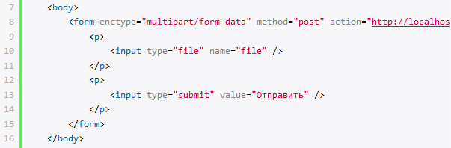

При нажатии на кнопку "Выберите файл" открывается диалоговое окно для выбора файла. А после выбора рядом с кнопкой отображается имя выбранного файла.
Важно отметить, что для отправки файла на сервер форма должна иметь атрибут enctype="multipart/form-data".
С помощью ряда атрибутов можем дополнительно настроить элементы выбора файла:
accept | устанавливает тип файл, которые допустимы для выбора
multiple | позволяет выбирать множество файлов
required | требует обязательной установки файла
Например, множественный выбор файлов:
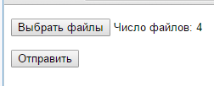
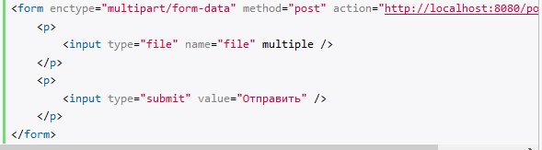
При нажатии на кнопку также открывается диалоговое окно для выбора файлов, только теперь, зажав клавишу CTRL или Shift, можно выбрать несколько файлов, а после выбора рядом с кнопкой отобразится количество выбранных файлов:

Список select
Элемент select создает список. В зависимости от настроек это может быть выпадающий список для выбора одного элемента, либо раскрытый список, в котором можно выбрать сразу несколько элементов. Создадим выпадающий список:
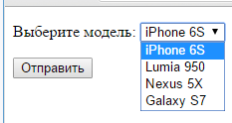
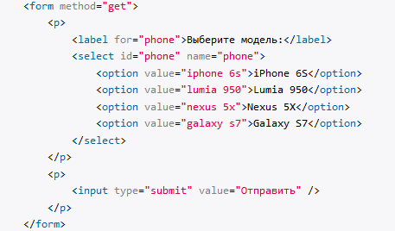

Внутрь элемента select помещаются элементы option - элементы списка. Каждый элемент option содержит атрибут value, который хранит значение элемента. При этом значение элемента option не обязательно должно совпадать с отображаемым им текстом. Например:
С помощью атрибута selected можно установить выбранный по умолчанию элемент - это необязательно должен быть первый элемент в списке:
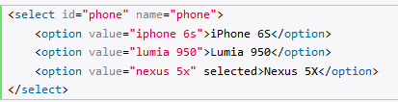
С помощью другого атрибута disabled можно запретить выбор определенного элемента. Как правило, элементы с этим атрибутом служат для создания заголовков:
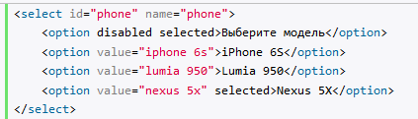
Для создания списка с множественным выбором к элементу select надо добавить атрибут multiple:
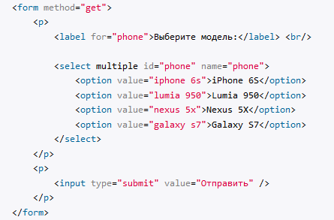
Нажав клавишу Ctrl, можем выбрать в таком списке несколько элементов:
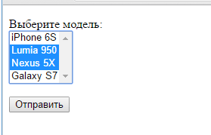
Select также позволяет группировать элементы с помощью тега <optgroup>:
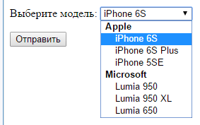
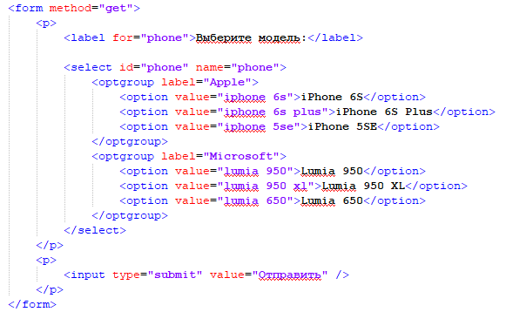
Использование групп элементов применимо как к выпадающему списку, так и к списку со множественным выбором.

Textarea
Элемент <input type="text" /> позволяет создавать простое однострочное текстовое поле. Однако возможностей этого элемента по вводу текста бывает недостаточно, и в этой ситуации можем использовать многострочное текстовое поле, представленное элементом textarea:

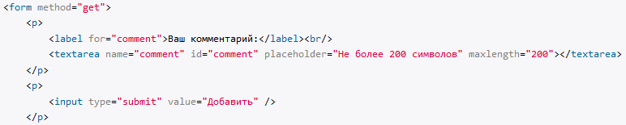
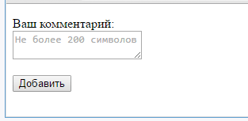
С помощью дополнительных атрибутов cols и rows можно задать соответственно количество столбцов и строк:
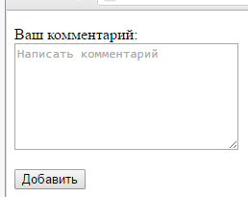
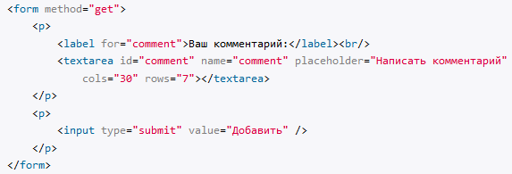

Валидация форм
Итак, в нашем распоряжении имеются различные элементы, которые можем использовать на форме. Мможем вводить в них различные значения. Однако нередко пользователи вводят не совсем корректные значения: например, ожидается ввод чисел, а пользователь вводит буквы и т.д. И для предупреждения и проверки некорректного ввода в HTML5 существует механизм валидации.
Преимущество использования валидации в HTML5 заключается в том, что пользователь после некорректного ввода может сразу получить сообщение об ошибке и внести соответствующие изменения в введенные данные.
Для создания валидации у элементов форм HTML5 используется ряд атрибутов:
- required: требует обязательного ввода значения. Для элементов textarea, select, input (с типом text, password, checkbox, radio, file, datetime-local, date, month, time, week, number, email, url, search, tel)
- min и max: минимально и максимально допустимые значения. Для элемента input с типом datetime-local, date, month, time, week, number, range
- pattern: задает шаблон, которому должны соответствовать вводимые данные. Для элемента input с типом text, password, email, url, search, tel

Атрибут required
Атрибут required требует обязательного наличия значения:
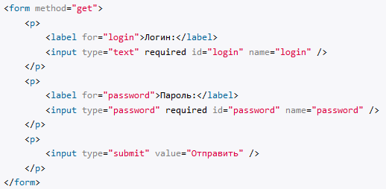
Если не введем в эти поля никаких данных, оставив их пустыми, и нажмем на кнопку отправки, то браузер высветит нам сообщения об ошибке, а данные не будут отправлены на сервер:
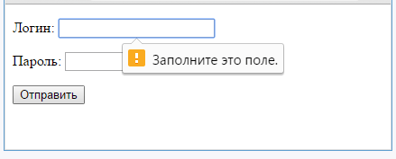

В зависимости от браузера визуализация сообщения может несколько отличаться. Также границы некорректного поля ввода могут окрашиваться в красный цвет. Например, поведение при отправке пустых сообщений в Firefox:
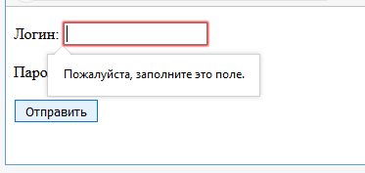

Атрибуты max и min
Для ограничения диапазона вводимых значений применяются атрибуты max и min:
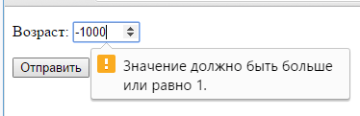
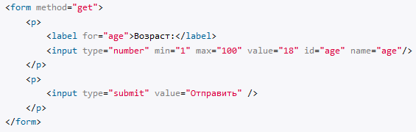

Атрибут pattern
Атрибут pattern задает шаблон, которому должны соответствовать данные. Для определения шаблона используется язык так называемых регулярных выражений. Рассмотрим самые простейшие примеры:
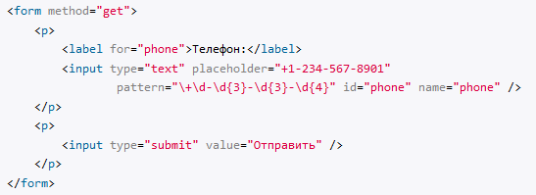
Здесь для ввода номера телефона используется регулярное выражение \+\d-\d{3}-\d{3}-\d{4}.
Оно означает, что первым элементом в номере должен идти знак плюс +.
Выражение \d представляет любую цифру от 0 до 9. Выражение \d{3} – три подряд идущих цифры, а \d{4} - четыре цифры подряд.
То есть это выражение будет соответствовать номеру телефона в формате "+1-234-567-8901".
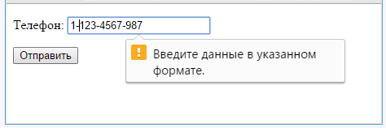
Если введем данные, которые не соответствуют этому шаблону, и нажмем на отправку, то браузер отобразит ошибку:

Отключение валидации
Не всегда валидация является желаемой, иногда требуется ее отключить. И в этом случае можем использовать либо у элемента формы атрибут novalidate, либо у кнопки отправки атрибут formnovalidate:
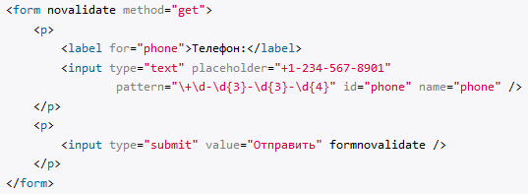

Элементы fieldset и legend
Для группировки элементов формы нередко применяется элемент fieldset. Он создает границу вокруг вложенных элементов, как бы создавая из них группу. Вместе с ним используется элемент legend, который устанавливает заголовок для группы элементов:
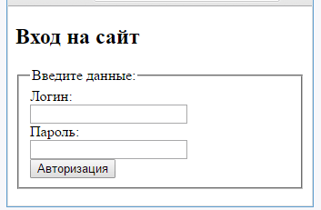
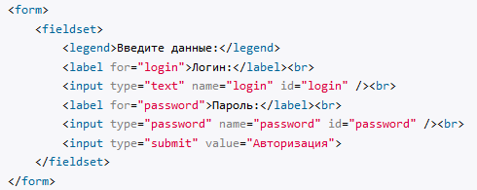
При необходимости можем
создать на одной форме несколько
групп с помощью элементов fieldset.

